

Office de tourisme de Saint Amour en Médoc

Bilan de saison en avant-première

Titre sur le fait marquant local : Croissance de 14% des visiteurs à l’office de tourisme et succès croissant des visites dans les propriétés viticoles

Accroche : La bonne tendance des mois précédant la saison, observée sur les demandes d’informations adressées par le Web à l’office de tourisme et chez les hébergeurs, s’est confirmée. Franciliens et Bretons en croissance, Allemands et Britanniques en repli alors que les châteaux viticoles ne désemplissent pas.

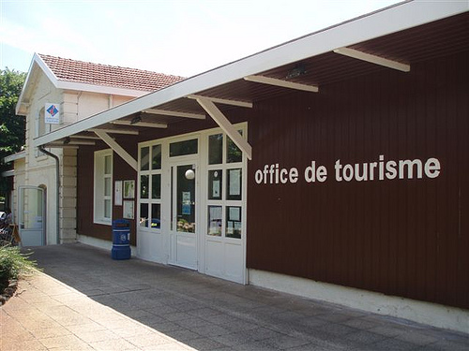
Photo UDOTSI Gironde

Fréquentation de l’office de tourisme :
- description rapide des types de demandes adressées selon les media utilisés (web, mail, téléphone, courrier…), les visites physiques, leur ventilation entre avant et pendant la saison
- Nationalité n°1 (dont régions..) et types de demandes (hébergements, activités…)
- Nationalité n°2…(idem)
- Etc…

Tendances observées chez les hébergeurs :
- 50% des hôteliers ont répondu à notre enquête et 60% d’entre eux estiment que…
- 43% des campings…
- Meublés Clévacances…
- Meublés Gîtes de France…

Tendances observées dans les sites de visites :
- Châteaux viticoles :
- Musée de l’attelage et de la tradition équine :
- Tour Saint Jacques :
- Oenothèque du Syndicat :

Tendances observées sur le territoire (département, région) :
mise en contexte avec les données provenant des autres offices de tourisme, du CDT, du CRT, les échos…

En conclusion :
- les 2 à 3 points clefs à retenir : davantage de Français mais une moins bonne performance sur les marchés étrangers ; un intérêt accru pour les sites culturels et oenologiques; une domination absolue des demandes par le web, y compris en plein cœur de saison…
- hypothèses explicatives : des freins économiques indiscutables (on ne compte plus que 58% des Français en situation de partir en vacances contre 64% voilà cinq ans, mécaniquement cela joue), mais une notoriété de notre destination accrue en raison de la concordance des actions de communication touristiques et viticoles…

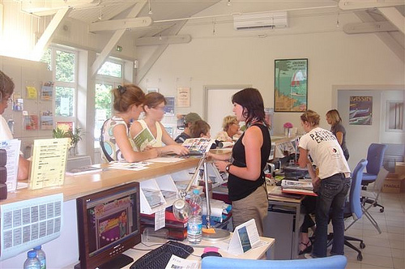
Photo UDOTSI Gironde

